**TRƯỜNG ĐẠI HỌC ĐIỆN LỰC**

**KHOA CÔNG NGHỆ THÔNG TIN**



BÁO CÁO CHUYÊN ĐỀ HỌC PHẦN

MÔN CÔNG NGHỆ PHẦN MỀM

**ĐỀ TÀI: XÂY DỰNG HỆ THỐNG QUẢN LÝ KÍ TÚC XÁ SINH VIÊN**

**Sinh viên thực hiện : NGUYỄN VĂN KIÊN**

**Giảng viên hướng dẫn : TS.LÊ THỊ TRANG LINH**

**Ngành : CÔNG NGHỆ THÔNG TIN**

**Chuyên Ngành : CÔNG NGHỆ PHẦM MỀM**

**Lớp : D14CNPM1**

**Khóa : 2019-2024**

**Hà Nội, tháng 9 năm 2020**

# 1. Mô tả tóm tắt đề tài - Xây dựng hệ thống phần mềm quản lý Ký túc xá bao gồm các chức năng chính sau: + Quản lí sinh viên + Quản lí nhân viên + Quản lí hợp đồng + Quản lí thông tin điện nước + Quản lí hóa đơn 2. Nội dung thực hiện Chương 1: Giới thiệu dự án phần mềm Chương 2: Quản lý dự án Chương 3: Phân tích Chương 4: Thiết kế Chương 5: Lập trình Chương 6: Kiểm thử phần mềm Chương 7: Đóng gói, bảo trì phần mềm 3. Kết quả đạt được Hoàn thành đề cương chuyên đề học phần môn: “Công nghệ phần mềm”. Xây dựng được phần mềm hoàn chỉnh với đầy đủ các chức năng, đơn giản và phù hợp với những ký túc xá vừa và nhỏ.

# 

# Hà Nội, ngày…..tháng năm 2021

# Giảng viên hướng dẫn Sinh viên thực hiện

# (ký và ghi rõ họ tên) (ký và ghi rõ họ tên)

# TS. Lê Thị Trang Linh Nguyễn Văn Kiên

# PHIẾU CHẤM ĐIỂM

**Sinh viên thực hiện:**

|  |  |  |  |
| --- | --- | --- | --- |
| **Họ và tên** | **Nội dung thực hiện** | **Điểm** | **Chữ Ký** |
| Nguyễn Văn Kiên  Mã sv: 1981031003 | Khảo sát + phân tích + code + làm báo cáo |  |  |

**Giáo viên chấm điểm:**

|  |  |  |
| --- | --- | --- |
| **Họ và tên** | **Chữ ký** | **Ghi chú** |
| **Giảng viên chấm 1:** |  |  |
| **Giảng viên chấm 2:** |  |  |

**MỤC LỤC**

**LỜI CẢM ƠN** ................................................................................................... 7

**LỜI NÓI ĐẦU** …………………………………………………………………………………………………. 8

# CHƯƠNG 1: KHẢO SÁT HỆ THỐNG ……………………………………. 9

1.1.Khảo sát hệ thống …………………………………………………………………………….…… 9

1.1.1 Tổng Quan ………………………………………………………………………..……….. 10

## 1.2 Xác định bài toán cần giải quyết …………………………………..…… 12

1.3.Hoạt động nghiệp vụ …………………………….……………………………………..………. 12

1.4 Yêu cầu phần mềm ……………………………………………….………14

### 1.4.1 Yêu cầu chức năng ………………………………………………………………….…… 14

### 1.4.2 Yêu cầu phi chức năng ………………………………………………………………… 15

**CHƯƠNG II : QUẢN LÝ DỰ ÁN** ……………………………………………………………………… 16

2.1 Ước lượng dự án ………………………………………………………………………………….. 16

2.1.1 Ước lượng chi phí ………………………………………………………….…………… 16

2.1.2 Ước lượng thời gian …………………………………………………………………… 18

2.1.3 Ước lượng người tham gia ……………………………………………….………… 19

2.2. Lập lịch và theo dõi …………………………………………………………….………… 20

**CHƯƠNG III : PHÂN TÍCH** ……………………………………………………………………………… 22

3.1 Xác định các Actor và Use case tổng quát của hệ thống ………………..……… 22

3.1.1 Xác định các Actor của hệ thống ………………………………………………… 22

3.1.2 Use case tổng quát của hệ thống …………………………………..…………… 23

3.2 Phân tích chi tiết từng chức năng của hệ thống …………………………….……… 24

3.2.1 . Chức năng đăng nhập ……………………………………………………………………… 24

3.2.1.1 Biểu đồ use case chức năng đăng nhập …………………………………… 24

3.2.1.2 Biểu đồ hoạt động …………………………………………………………………… 25

3.2.1.3 Biểu đồ trình tự …………………………………………………………….………… 27

3.2.2. Chức năng quản lý nhân viên KTX ……………………………………………..……… 29

3.2.2.1 Biểu đồ use case chức năng quản lý nhân viên …………………….… 29

3.2.2.2 Biểu đồ hoạt động …………………………………………………………….…… 31

3.2.2.3 Biểu đồ trình tự ….…………………………………………………………………. 33

3.2.3 chức năng quản lý SV KTX ……………………………………………………………..… 36

3.2.3.1 Biểu đồ use case chức năng quản lý SV KTX …………………..……… 36

3.2.3.2 Biểu đồ hoạt động ………………………………………………………………… 38

3.2.3.3 Biểu đồ trình tự …………………………………………………………….……… 40

3.2.4 Chức năng quản lý hợp đồng ……………………………………………………..…… 43

3.2.4.1 Biểu đồ use case chức năng quản lý hợp đồng ……………………… 43

3.2.4.2 Biểu đồ hoạt động ………………………………………………………………… 44

3.2.4.3 Biểu đồ trình tự ………………………………………………………….………… 45

3.2.6 Chức năng quản lý hóa đơn ……………………………………..…………………..… 47

3.2.6.1 Biểu đồ use case chức năng quản lý hoá đơn ………………..……… 47

3.2.6.2 Biểu đồ hoạt động ………………………………………………………………… 48

3.2.5.3 Biểu đồ trình tự …………………………………………………………….……… 49

3.2.6 Chức năng quản lý thông tin điện nước …………………………………..……… 50

3.2.6.1 Biểu đồ use case chức năng quản lý hoá đơn …………..…………… 50

2.2.5.2 Biểu đồ hoạt động ………………………………………………………………… 51

2.2.5.3 Biểu đồ trình tự …………………………………………………………….……… 53

**CHƯƠNG IV : THIẾT KẾ** ……………………………………………………………………………… 56

4.1 Thiết kế giao diện ……………………………………………………………………………… 56

4.1.1 Giao Diện Quản Lý Nhân Viên ………………………………………….……… 56

4.1.2 Giao Diện Quản Lý Sinh Viên …………………………………………………… 57

4.1.3 Giao Diện Quản Lý Hóa Đơn …………………………………………….……… 57

4.1.4 Giao Diện Quản Lý Hợp Đồng ………………………………………….….…… 58

4.1.4 Giao Diện Quản Lý Thông Tin Điện Nước ……………………..…….…… 59

4.2 Thiết kế lưu trữ ………………………………………………………………………………… 60

**CHƯƠNG V : LẬP TRÌNH** …………………………………………………………………………… 61

**CHƯƠNG VI: KIỂM THỬ PHẦN MỀM** ………………………………………………..……… 63

**CHƯƠNG VII: ĐÓNG GÓI, BẢO TRÌ PHẦN MỀM** ……………………………..………… 65

7.1 Cách đóng gói phần mềm ……………………………………………………….………… 65

7.2 Khái niệm bảo trì phần mềm……………………………………………………………… 65

7.3 Lý do phải bảo trì phần mềm …………………………………………………..………… 66

**KẾT LUẬN** ………………………………………………………………………………………..……… 67

**LỜI CẢM ƠN**

Trên thực tế, không có sự thành công nào mà không gắn liền với những sự hỗ trợ, sự giúp đỡ dù ít hay nhiều, dù là trực tiếp hay gián tiếp của người khác. Trong suốt thười gian từ khi bắt đầu học tập ở giảng đường Đại học đã đến nay, em đã nhận được rất nhiều sự quan tâm, giúp đỡ của thầy cô, gia đình và bạn bè.

Với lòng biết ơn sâu sắc nhất, em xin gửi đến thầy cô ở Khoa Công Nghệ Thông Tin- trường Đại Học Điện Lực đã cùng với tri thức và tâm huyết của mình để truyền đạt vốn kiến thức quý báu cho chúng em trong suốt thời gian học tập tại trường. Và đặc biệt, trong kỳ này, em được tiếp cận với môn học rất hữu ích đối với sinh viên ngành Công Nghệ Thông Tin. Đó là môn: *“Công Nghệ Phần Mềm”*

Em xin chân thành cảm ơn cô Lê Thị Trang Linh đã tận tâm hướng dẫn chúng em qua từng buổi học trên lớp cũng như những buổi nói chuyện, thảo luận về môn học. Trong thời gian được học tập và thực hành dưới sự hướng dân của cô, em không những thu được rất nhiều kiến thức bổ ích, mà còn được truyền sự say mê và thích thú đối với bộ môn *“Công Nghệ Phần Mềm”*. Nếu không có những lời hướng dẫn, dạy bảo của cô thì em nghĩ báo cáo này rất khó có thể hoàn thành được.

Xin gửi lời cảm ơn chân thành đến gia đình, bạn bè là nguồn động viên to lớn, giúp em vượt qua những khó khăn trong quá trình học tập và thực hiện báo cáo.

Mặc dù đã rất cố gắng hoàn thiện báo cáo với tất cả sự nỗ lực, tuy nhiên, do bước đầu đi vào thực tế, tìm hiểu và xây dựng báo cáo trong thời gian có hạn, và kiến thức còn hạn chế, nhiều bỡ ngỡ, nên báo cáo *“quản lý ký túc xá ”* chắc chắn sẽ không thể tránh khỏi những thiếu sót. Em rất mong nhận được sự quan tâm, thông cảm và những đóng góp quý báu của các thầy cô và các bạn để báo cáo này được hoàn thiện hơn.

Một lần nữa, em xin chân thành cảm ơn và luôn mong nhận được sự đóng góp của mọi người.

Trân trọng!

**LỜI NÓI ĐẦU**

Nước ta đang trong thời kì công nghiệp hóa, hiện đại hóa nhằm đưa Việt Nam thành nước công nghiệp văn minh, hiện đại. Trong đó vấn đề ứng dụng tin học vào quá trình sản xuất, kinh doanh, quản lí đóng vai trò quan trọng.

Hiện nay ở nước ta, số lượng sử dụng máy vi tính tăng lên rất nhanh theo đó là quá trình tin học hóa cũng diễn ra mạnh mẽ. Tin học đã và đang thâm nhập vào hầu hết các hoạt động của con người như nghiên cứu khoa học, tự động hóa, quản lí... Nhờ đó con người có thể làm việc một cách dễ dàng, thuận tiện, khoa học hơn. Ngoài ra tin học hóa làm giảm số người tham gia quản lí, giảm bớt sự vòng vèo trong quy trình xử lí, tăng tốc độ cập nhật và tra cứu dữ liệu, giảm bớt sai sót trong tính toán…

Để ứng dụng tin học cho việc xây dựng các hệ thống thông tin đòi hỏi phải có quy trình, phương pháp để áp dụng. Sau khi học môn “Công Ngệ Phầm Mềm”, chúng em đã biết thêm một công cụ xây dựng một hệ thống thông tin.Và tương lai có thể áp dụng những kiến thức này vào công việc và góp phần tin học hóa, phát triển đất nước.

Trong bài tập lớn này chúng em chọn đề tài “quản lý ký túc xá sinh viên”. Với đề tài này em muốn thử sức để học hỏi, trao đổi kinh nghiệm và làm quen với thực tế trong việc xây dựng hệ thống thông tin quản lí. Ngoài ra, em còn muốn góp một phần công sức cho ngôi trường chúng em đang theo học – Trường Đại học Điện Lực.

Em xin chân thành cảm ơn!!!

# CHƯƠNG 1: KHẢO SÁT HỆ THỐNG

**1.1.Khảo sát hệ thống**

Hằng năm sau mỗi đợt thi tuyển sinh Đại học , Cao đẳng trường Đại học Điện Lực lại đón một lượng lớn sinh viên đến nhập học , cùng với đó nhu cầu về nội trú của sinh viên cũng tăng cao.

Đầu mỗi năm học , phòng quản lý ăn ở sẽ lên kế hoạch phân công kiểm tra khả năng phòng ốc của mỗi khu ký túc xá thuộc khu ký túc xá của nhà trường . Căn cứ trên chỉ tiêu sinh viên đầu vào của năm học đó sẽ tiến hành kế hoạch chuẩn bị đón tiếp sinh viên vào ký túc xá . Sau đó tiến hành thông báo đến sinh viên về việc nhận sinh viên các khóa vào khu ký túc xá của nhà trường với mức quyết định ứu tiên cho từng đối tượng sinh viên căn cứ vào khả năng tiếp nhận thực tế của khu ký túc xá .

Vậy nên các ký túc xá cần có một hệ thống mới giúp việc quản lý tiện lợi , dễ sử dụng hơn , nhờ vào việc công nghệ , khoa học kĩ thuật phát triển đã cho ra đời giải pháp quản lý ký túc xá thuận tiện, đơn giản, dễ dàng và mang lại tính hiệu quả cao cho công tác quản lý kinh doanh. Với mục tiêu nhắm đến việc khắc phục các vấn đề trên.

- Sau khi khảo sát tìm hiểu ta thấy được hệ thống quản lý kýtúc xá sinh viên còn tồn tại nhiều bất cập. Trên thức tế hiện nay kể từ ky sinh viên nhập trường và vào ở ký túc xá cho đến lúc ra trường hoặc xin ra khỏi ký túc xá, mọi quy trình, thủ tục đều được thực hiện trên giấy tờ sổ sách thủ công. Với cách quản lý đó dẫn đến:

- Thiếu phương tiện quản lý

- Kém: Qúa trình xử lý lâu, độ chính xác thấp, chưa có ứng dụng hệ thống máy tính vào quản lý

- Tốn: nhân lực và thời gian

- Bảo mật: thấp

- Bất cập: trong quá trình thay đổi thông tin và qus trình tìm kiếm thông tin

Mục tiêu đề ra với hệ thống quản lý ký túc xá:

- Mang lại lợi ích cao trong quản lý nghiệp vụ: độ chính xác, thời gian, độ bảo mật, độ an toàn

- Tiện lợi: xử lý nhanh chóng

- Xử lý đc vấn đề: tốn nhân lực và những thiếu sót quan khâu quản lý

**1.1.1 Tổng Quan**

Tên : ký túc xá ĐH Điện Lực

Địa chỉ : 235 Hoàng Quốc Việt – huyện Từ Liêm – Hà Nội

Thời gian : 7:30am – 4:30pm

ĐT: [024.22185709 - 024.22185719](tel:024.22185709)

Email: cthssv@epu.edu.vn

Quy mô : 02 khu ký túc xá sinh viên bao gồm 140 phòng với tổng diện tích là 8.860 m2; 02 khu thể thao đa năng với diện tích lên đến 9.000 m2 và 02 nhà ăn tập thể, trong đó 01 nhà ăn dành cho CBGV CNV và 01 nhà ăn dành cho HSSV

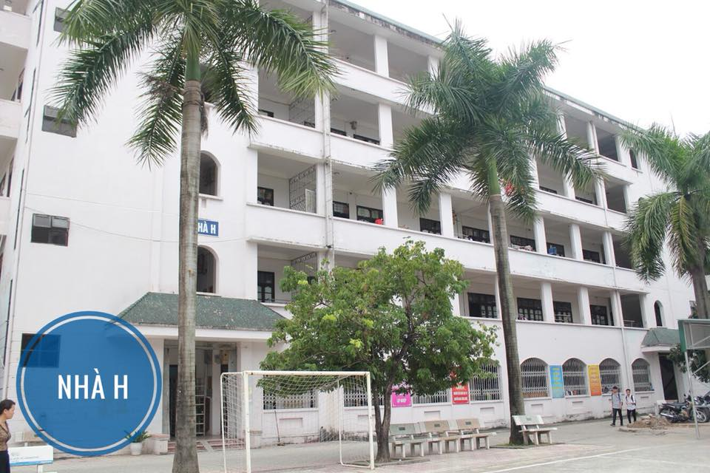

Bộ máy quản lí kí túc xá Đại học Điện Lực bao gồm trưởng ban quản lí và các nhân viên. Các nhân viên là những người trực tiếp quản lý về các vấn đề sinh viên, phòng, tiện nghi, dịch vụ…

Các nhân viên phải chịu trách nhiệm quản lý: Xét duyệt hồ sơ sinh viên đăng kí, nhập thông tin sinh viên, thu phí nội trú đối với từng đối tượng sinh viên, cấp thẻ nội trú; thu tiền điện nước theo phòng, quản lý trật tư và vệ sinh các phòng; cập nhật thông tin phòng, tiện nghi, dịch vụ... Thống kê, báo cáo: thông tin sinh viên, số lượng phòng đang ở và phòng còn trống, tiền phí nội trú đối với từng sinh viên và tiền điện nước đối với từng phòng…

* Sơ đồ tổ chức:

BAN LÃNH ĐẠO

BỘ PHẬN BẢO VỆ

BỘ PHÂN TRỰC

BAN QUẢN LÝ

## **1.2 Xác định bài toán cần giải quyết**

- **An ninh chính trị trật tự an toàn trong khu KTX**

**- Quản lý sinh viên , nhân viên , hóa đơn**

**- Quản lý danh sách hợp đồng**

**1.3.Hoạt động nghiệp vụ**

**+** **Chức năng quản lý sinh viên**:

* Quản lý KTX xem xét điều kiện cơ sở vật chất và số lượng thực tế phòng ở hiện nay tại Ký túc xá sau đó thông báo đăng ký nội trú gồm :

* số lượng phòng ở

* Đối tượng ưu tiên tiếp nhận ở nội trú Ký túc xá

* Đối tượng ưu tiên tiếp nhận ở nội trú Ký túc xá

* Thủ tục, quy trình tiếp nhận

- Nhân viên (thuộc Tổ Quản lý sinh viên) được phân công tiếp nhận hồ sơ trong thời gian được thông báo chính thức tại văn phòng KTX . Các hồ sơ được tiếp nhận sẽ được lập danh sách (nêu rõ mức ưu tiên) và trình Ban Giám đốc Trung tâm phê duyệt.

- Sau khi đã phê duyệt, hồ sơ được chuyển cho bộ phận Quản lý sinh viên và Bộ phận Quản lý sinh viên sẽ tiến hành công bố danh sách trên website trường sau đó sinh viên sẽ được quản lý KTX bàn giao phòng ở , phổ biến nội quy và lưu trữ hồ sơ các sinh viên được tiếp nhận nội trú

**+** **chức năng quản lý nhân viên KTX**:

* Sau khi bàn giao phòng ở cho sinh viên , quản lý KTX sẽ giao cho nhân viên KTX phụ trách quản lý sinh viên trong KTX , thu tiền điện nước các phòng , theo dõi và bảo quản tài sản trong KTX , kiểm tra nội quykh

**+** **chức năng quản lý hợp đồng** :

* Đơn xin ở ký túc xá chỉ có giá trị trong một học kỳ. Sau mỗi năm học sinh viên phải bàn giao lại phòng cho phòng “Quản lý” và làm thủ tục nếu muốn tiếp tục ở lại ký túc xá
* Tất cả thông tin hợp đồng được lưu dưới dạng giấy tờ tại phòng hành chính của ban quản lý KTX

**+ chức năng quản lý hóa đơn** :

* Tất cả hóa đơn điện nước của mỗi phòng đều được viết bằng tay , nhân viên KTX theo dõi và ghi chép lại . Đến cuối tháng thì được nhân viên phòng hành chính từ ghi chép mà xuất hóa đơn cho các phòng.

## **1.4 Yêu cầu phần mềm:**

### **1.4.1 Yêu cầu chức năng**

- Quản lý thông tin sinh viên – nhân viên : thêm , sửa , xóa thông tin sv – nv

Thông tin sinh viên – nhân viên bao gồm: tên, mã , chức vụ , sđt , email

-Quản lý thông tin hợp đồng : thêm , sửa thông tin hợp đồng khi có sinh viên đăng ký hoặc gia hạn

- Quản lý hóa đơn: Nhân viên sẽ thống kê số điện nước rồi lập hóa đơn cho từng phòng

### **1.4.2 Yêu cầu phi chức năng**

### **1.4.2.1 Yêu cầu về bảo mật**

- Tính bảo mật, không để lộ thông tin ra ngoài

- Xác thực đúng thông tin tài khoản trong hệ thống

### **1.4.2.2 Yêu cầu về sao lưu**

- Tự động sao lưu lên máy chủ

- Lưu lên máy chủ đúng thông tin

### **1.4.2.3 Yêu cầu về tính năng sử dụng**

Chức năng quản lý sinh viên:

- nhân viên KTX thêm , sửa , xóa , tìm kiếm thông tin sinh viên từng phòng

Chức năng quản lý nhân viên:

* + Quản lý nhân viên theo thông tin như: tên, chức vụ, chi nhánh,….
  + Tính lương cho từng nhân viên…

Chức năng quản lý hóa đơn:

* + Tạo hóa đơn tiện lợi, dễ sử dụng.
  + Dễ dàng thao tác thanh toán.

Chức năng quản lý hợp đồng :

* + ​lập theo ngày, tháng, năm
  + Hiển thị danh sách tình trạng hợp đồng

### **1.4.2.4 Yêu cầu ràng buộc thiết kế**

- Sử dụng đúng tông màu và logo của ký túc xá

### **1.4.2.5 Yêu cầu về phần cứng**

- Sử dụng trên Window 7/8/10

### **1.4.2.6 Phần mềm được sử dụng**

- Java, SQL Server

### **1.4.2.7 Yêu cầu khi sử dụng phần mềm**

- Sử dụng tiện lợi, dễ dàng

### **1.4.2.8 Các yêu cầu khác**

**CHƯƠNG II : QUẢN LÝ DỰ ÁN**

**2.1 Ước lượng dự án**

**2.1.1 Ước lượng chi phí**

|  |  |  |  |  |  |
| --- | --- | --- | --- | --- | --- |
| **Giai Đoạn** | **Công việc chính** | **Mô tả công việc** | | **Chi phí** | |
| **Quản lý**  **dự án** | Khảo sát yêu cầu  dự án | | Thu thập cá dự liệu cần  thiết về dự án | 50.000VNĐ |
| Bắt đầu dự án | | Triển khai và thiết lập  project cho dự | 100.000VNĐ |
| Lập kế hoạch phạm  vi dự án | | Lập kế hoạch chi tiết cho  phạm vi làm việc | 100.000VNĐ |
| Viết báo cáo tổng  kết dự án | | Tổng kết lại toàn bộ quá  trình quản lý dự án | 0VNĐ |
| **Phân tích**  **và thiết**  **kế hệ**  **thống** | Đặc tả chi tiết yêu  cầu của khách hàng | | Mô tả chi tiết những yêu  cầu, chức năng cần có của  phần mềm | 100.000VNĐ |
| Mô tả hệ thống  thông qua sơ đồ  usecase và trình tự | | Xây dựng sơ đồ usecase và  trình tự bằng phần mềm  draw.io | 100.000VNĐ |
| Thiết kế cơ cở dự  liệu | | Xây dựng các trường dữ  liệu cần thiết cho phần  mềm | 300.000VNĐ |
| Thiết kế giao diện  cho phần mềm | | Xây dựng các chức năng  chính cho phần mềm bán  hàng | 500.000VNĐ |
| Viết bài phân tích  chi tiết về hệ thống | | Viết báo cáo trình bày  phân tích và thiết kế ra hệ  thống phần mềm | 100.000VNĐ |

|  |  |  |  |
| --- | --- | --- | --- |
| **Module**  **thống kê**  **sản phẩm** | Phân tích yêu cầu  cụ thể cho từng  module | Xây dựng chi tiết nhiệm vụ  chính của hệ thống | 100.000VNĐ |
| Thiết kế các module | Xây dựng chức năng cùng các sự kiện | 150.000VNĐ |
| Xây dựng code | Xử lý các tính năng khi  thao tác | 600.000VNĐ |
| Cài đặt các module | Demo module khi xây  dựng xong | 200.000VNĐ |
| Kiểm thử cho  module | Kiểm tra giao diện, độ  chính xác và tìm các lỗi  trong hệ thống | 100.000VNĐ |
| Viết báo cáo hoàn  thiện | Trình bày báo cáo chi tiết  khi thiết kế module | 50.000VNĐ |
| **Tích hợp**  **và hoàn**  **thành sản**  **phẩm** | Tích hợp các  Module đã thiết kế | Lắp ghép các module lại  với nhau cho hoàn chỉnh | 100.000VNĐ |
| Kiểm thử phần  mềm | Test lại toàn bộ hệ thống  đã xây dựng | 150.000VNĐ |
| Fix code | Tìm kiếm các lỗi phát sinh  trong quá trình thực thi | 200.000VNĐ |
| **Đóng gói**  **phần**  **mềm** | Viết báo cáo hướng  dẫn sử dụng | Viết bản hướng dẫn sử  dụng phần mềm | 0VNĐ |
| Lên kế hoạch bảo  trì phần mềm | Đề ra kế hoạch bảo trì | 0VNĐ |
| Kết thúc dự án | Tổng kết lại quá trình là ra  dự án | 0VNĐ |

***Bảng 2. 1 : Bảng ước lượng về chi phí***

**2.1.2 Ước lượng thời gian**

|  |  |  |  |  |  |
| --- | --- | --- | --- | --- | --- |
| **Giai Đoạn** | **Công việc chính** | **Mô tả công việc** | | **Thời gian** | |
| **Quản lý**  **dự án** | Khảo sát yêu cầu  dự án | | Thu thập cá dự liệu cần  thiết về dự án | 1 ngày |
| Bắt đầu dự án | | Triển khai và thiết lập  project cho dự | 1 ngày |
| Lập kế hoạch phạm  vi dự án | | Lập kế hoạch chi tiết cho  phạm vi làm việc | 1 ngày |
| Viết báo cáo tổng  kết dự án | | Tổng kết lại toàn bộ quá  trình quản lý dự án | 1 ngày |
| **Phân tích và**  **thiết kế hệ**  **thống** | Đặc tả chi tiết yêu  cầu của khách  hàng | | Mô tả chi tiết những yêu  cầu, chức năng cần có của  phần mềm | 1 ngày |
| Mô tả hệ thống  thông qua sơ đồ  usecase và trình tự | | Xây dựng sơ đồ usecase và  trình tự bằng phần mềm  draw.io | 5 ngày |
| Thiết kế cơ cở dự  liệu | | Xây dựng các trường dữ  liệu cần thiết cho phần  mềm | 1 ngày |
| Thiết kế giao diện  cho phần mềm | | Xây dựng các chức năng  chính cho phần mềm bán  hàng | 10 ngày |
| Viết bài phân tích  chi tiết về hệ  thống | | Viết báo cáo trình bày phân  tích và thiết kế ra hệ thống  phần mềm | 1 ngày |
| **Module**  **thống kê**  **sản phẩm** | Phân tích yêu cầu  cụ thể cho từng  module | | Xây dựng chi tiết nhiệm vụ  chính của hệ thống | 2 ngày |
| Thiết kế các module | | Xây dựng chức năng cùng các sự kiện | 3 ngày |
| Xây dựng code | | Xử lý các tính năng khi  thao tác | 5 ngày |
| Cài đặt các module | | Demo module khi xây  dựng xong | 1 ngày |
| Kiểm thử cho  module | | Kiểm tra giao diện, độ  chính xác và tìm các lỗi  trong hệ thống | 1 ngày |
| Viết báo cáo hoàn  thiện | | Trình bày báo cáo chi tiết  khi thiết kế module | 1 ngày |
| **Tích hợp**  **và hoàn**  **thành sản**  **phẩm** | Tích hợp các  Module đã thiết kế | | Lắp ghép các module lại  với nhau cho hoàn chỉnh | 1 ngày |
| Kiểm thử phần  mềm | | Test lại toàn bộ hệ thống  đã xây dựng | 1 ngày |
| Fix code | | Tìm kiếm các lỗi phát sinh  trong quá trình thực thi | 2 ngày |
| **Đóng gói**  **phần**  **mềm** | Viết báo cáo hướng  dẫn sử dụng | | Viết bản hướng dẫn sử  dụng phần mềm | 1 ngày |
| Lên kế hoạch bảo  trì phần mềm | | Đề ra kế hoạch bảo trì | 1 ngày |
| Kết thúc dự án | | Tổng kết lại quá trình là ra  dự án | 1 ngày |

***Bảng 2. 2 : Bảng ước lượng về thời gian***

**2.1.3 Ước lượng người tham gia**

**-** Số lượng người tham gia vào dự án này là 1 người.

**2.2. Lập lịch và theo dõi**

|  |  |  |  |  |  |  |  |
| --- | --- | --- | --- | --- | --- | --- | --- |
| **Giai**  **đoạn** | **Hoạt**  **động** | **Tên hoạt động** | **Hoạt**  **động**  **kế**  **thừa** | **Thời**  **gian bắt**  **đầu** | **Thời**  **gian kết**  **thúc** | **Hoàn**  **thành** | **Chưa**  **hoàn**  **thành** |
| **Khảo**  **sát**  **mô**  **hình** | 1.1 | Khảo sát thực tế,  phân tích các yêu  cầu. |  | 24/2/21 | 2/3/21 | **Badge Tick1 with solid fill** |  |
| 1.2 | Báo cáo triển khai  dự án. | 1.1 |  |  | **Badge Tick1 with solid fill** |  |
| 1.3 | Lập kế hoạch cho dự án | 1.2 | 1 ngày | **Badge Tick1 with solid fill** | **Badge Tick1 with solid fill** |  |
| **Phân**  **tích**  **và**  **thiết**  **kế**  **phần**  **mềm** | 2.1 | Phân tích quy trình nghiệp vụ | 1.2 | 1 ngày | **Badge Tick1 with solid fill** | **Badge Tick1 with solid fill** |  |
| 2.2 | Xây dựng use case cho hệ thống | 2.1 | 3 ngày | **Badge Tick1 with solid fill** | **Badge Tick1 with solid fill** |  |
| 2.3 | Xậy dựng sơ đồ  trình tự cho hệ  thống. | 2.2 | 3 ngày | **Badge Tick1 with solid fill** | **Badge Tick1 with solid fill** |  |
| 2.4 | Thống nhất các sơ  đồ. | 2.3 | 1 ngày | **Badge Tick1 with solid fill** | **Badge Tick1 with solid fill** |  |
| **Xây**  **dựng**  **cơ sở**  **dự**  **liệu** | 3.1 | Phân tích các đối  tượng. | 2.3,  2.3,  2.4 | 2 ngày | **Badge Tick1 with solid fill** | **Badge Tick1 with solid fill** |  |
| 3.2 | Xây dựng các  thuộc tính cho từng  đối tượng. | 3.1 | 1 ngày | **Badge Tick1 with solid fill** | **Badge Tick1 with solid fill** |  |
| 3.3 | Thiết kế cơ sở dự  liệu và nhập dữ  liệu. | 3.1,  3.2 | 2 ngày | **Badge Tick1 with solid fill** | **Badge Tick1 with solid fill** |  |
| **Xây dựng**  **các**  **chức**  **năng**  **chính** | 4.1 | Xây dựng các form đã được phân tích. | 3.3 | 3 ngày | **Badge Tick1 with solid fill** | **Badge Tick1 with solid fill** |  |
| 4.2 | Xử lý sự kiện. | 4.1 | 4 ngày | **Badge Tick1 with solid fill** | **Badge Tick1 with solid fill** |  |
| 4.3 | Demo các module  đã hoàn thành. | 4.1 | 1 ngày | **Badge Tick1 with solid fill** | **Badge Tick1 with solid fill** |  |
| **Kiểm**  **thử**  **phần**  **mềm** | 5.1 | Kiểm tra các giao  diện. | 4.3 | 1 ngày | **Badge Tick1 with solid fill** | **Badge Tick1 with solid fill** |  |
| 5.2 | Kiểm tra lại dự  liệu. | 5.1 | 1 ngày | **Badge Tick1 with solid fill** | **Badge Tick1 with solid fill** |  |
| 5.3 | Fix code nếu gặp  lỗi. | 5.2 | 1 ngày | **Badge Tick1 with solid fill** | **Badge Tick1 with solid fill** |  |
| **Cài**  **đặt**  **phần**  **mềm** | 6.1 | Viết báo cáo về  module. | 5.1 | 1 ngày | **Badge Tick1 with solid fill** | **Badge Tick1 with solid fill** |  |
| 6.2 | Viết báo cáo hướng  dẫn sử | 6.1 | 1 ngày | **Badge Tick1 with solid fill** | **Badge Tick1 with solid fill** |  |
| **Tích**  **hợp**  **và**  **bảo**  **trì** | 7.1 | Lên kế hoạch bảo  trì phần mềm. | 5.3,  6.1 | 1 ngày | **Badge Tick1 with solid fill** | **Badge Tick1 with solid fill** |  |
| 7.2 | Kết thúc dự án. |  |  | **Badge Tick1 with solid fill** | **Badge Tick1 with solid fill** |  |

***Bảng 2. 3: Bảng lập lịch và theo dõi***

**CHƯƠNG III : PHÂN TÍCH**

**3.1 Xác định các Actor và Use case tổng quát của hệ thống**

**3.1.1 Xác định các Actor của hệ thống**

|  |  |  |
| --- | --- | --- |
| STT | Actor | Use case |
| 1 | Quản lý KTX | -Đăng nhập  -Quản lý nhân viên KTX  -Quản lý hợp đồng |
| 2 | Nhân viên KTX | -Đăng nhập  -Quản lý sinh viên  -Quản lý hóa đơn  -Quản lý thông tin điện nước  -Lập hóa đơn thanh toán |
| 3 | Sinh viên | -Đăng nhập  -Tra cứu thông tin điện nước |

**3.1.2 Use case tổng quát của hệ thống**

**3.2 Phân tích chi tiết từng chức năng của hệ thống**

**3.2.1 . Chức năng đăng nhập**

**3.2.1.1 Biểu đồ use case chức năng đăng nhập**

* **Đặc tả use case của chức năng đăng nhập**

-Tác nhân: Sinh viên, Quản lý ktx , nhân viên ktx.

* **Dòng sự kiện chính**:

- Ca sử dụng này bắt đầu khi tác nhân muốn đăng nhập vào hệ thống.

- Hệ thống yêu cầu tác nhân nhập tài khoản và mật khẩu đăng nhập.

- Tác nhân nhập tên đăng nhập và mật khẩu đăng nhập của mình.

- Hệ thống ghi lại quá trình đăng nhập

* **Dòng sự kiện phụ**:

- Nhập sai tài khoản/mật khẩu đăng nhập

* Hệ thống hiển thị một thông báo lỗi.
* Người sử dụng có thể chọn hoặc là đăng nhập lại hoặc là huỷ bỏ đăng
* nhập, khi đó ca sử dụng kết thúc

**3.2.1.2 Biểu đồ hoạt động**

**1.Biểu đồ hoạt động đăng nhập**

A.Mô tả các bước trong luồn nghiệp vụ cơ bản

* Bước 1: Bộ phân quản lý ,nhân viên hoặc sinh viên đăng nhập vào hệ thống hoặc sử dụng các chức năng khác khi chưa được cấp quyền đăng nhập ( yêu cầu chức năng đăng nhập ).
* Bước 2: Bộ phân quản lý ,nhân viên nhập dữ liệu :

+ Tài khản

+ Mật khẩu

* Bước 3: Kiểm tra dữ liệu đầu vào bao gồm:

+ Tài khoản , Mật khẩu chỉ được chứa các ký tự chữ cái ,số và một vài ký tự đặc biệt khác được cho phép

+ Hợp lệ : chuyển sang bước 4

+ Không hợp lệ : chuyển sang bước 2

* Bước 4: Kiểm tra đăng nhập:

+ Hợp lệ : chuyển sang bước 5

+ Không hợp lệ: chuyển sang bước 2

* Bước 5: Cấp quyền đăng nhập với quyền tương ứng với tài khoan.
* Bước 6: Kết thúc

**2.Biểu đồ hoạt động đăng xuất**

1. Mô tả các bước trong luồn nghiệp vụ cơ bản

* Bước 1: Bộ phân quản lý ,nhân viên , sinh viên yêu cầu chức năng đăng xuất
* Bước 2: Hệ thống kiểm tra đăng nhập :

+ Đã đăng nhập : chuyển sang bước 3

+ Chưa đăng nhập : chuyển sang bước 5

* Bước 3: Xác nhận yêu cầu:

+ Xác nhận : chuyển về bước 4

+ Không xác nhận : Tiếp tục sử dụng hệ thông và chuyển sang bước 5

* Bước 4: Đăng xuất:

+ Ngắt kết nối hệ thống và lưu lại dữ liệu

* Bước 5: Kết thúc

**3.2.1.3 Biểu đồ trình tự**

**1.Biểu đồ trình tự chức năng đăng nhập**

**2.Biểu đồ trình tự chức năng đăng xuất**

**3.2.2. Chức năng quản lý nhân viên KTX**

**3.2.2.1 Biểu đồ use case chức năng quản lý nhân viên KTX**

* **Đặc tả use case của chức năng quản lý nhân viên KTX**

-Tác nhân: Quản lý ktx

* **Dòng sự chính**:

-sử dụng này bắt đầu khi Quản lý ktx muốn thêm, sửa, hoặc xóa thông tin nhân viên trong hệ thống.

- Hệ thống yêu cầu Quản lý ktx chọn công việc mà họ muốn thực hiện.

**\*Thêm** một nhân viên

* Họ tên
* Ngày sinh
* Giới tính
* Số điện thoại
* Email
* Địa chỉ

- Hệ thống hiển thị danh sách các phòng làm việc

- Hệ thống yêu cầu Quản lý ktx nhập thông tin nhân viên

- Quản lý ktx nhập thông tin được yêu cầu. Hệ thống tạo ra mã số tự động và gán cho nhân viên. Trong đó mã nhân viên được qui định như sau:

- Nhân viên được thêm vào trong hệ thống.

- Hệ thống cung cấp cho Quản lý ktx mã số mới của nhân viên.

**\*Sửa** đổi thông tin nhân viên

* Hệ thống yêu cầu Quản lý ktx nhập mã số nhân viên.
* Hệ thống hiển thị thông tin về nhân viên có mã số vừa nhập.
* Quản lý ktx sửa những thông tin cần thiết về nhân viên và xác nhận việc sửa đổi.

**\*Xóa** thông tin nhân viên

* Hệ thống yêu cầu Quản lý ktx nhập mã số nhân viên.
* Quản lý ktx nhập vào mã số nhân viên.
* Hệ thống hiển thị thông tin về nhân viên có mã số vừa nhập.
* Quản lý ktx xác nhận việc xoá nhân viên.

* **Dòng sự kiện phụ**:

-Nhập thông tin không tồn tại.

* + Hệ thống thông báo lỗi.
  + Hệ thống yêu cầu nhân viên ktx nhập vào thông tin sinh viên
  + Nếu nhân viên ktx nhập đúng thông tin thì hệ thống sẽ tiếp tục thực hiên yêu cầu.

**3.2.2.2 Biểu đồ hoạt động**

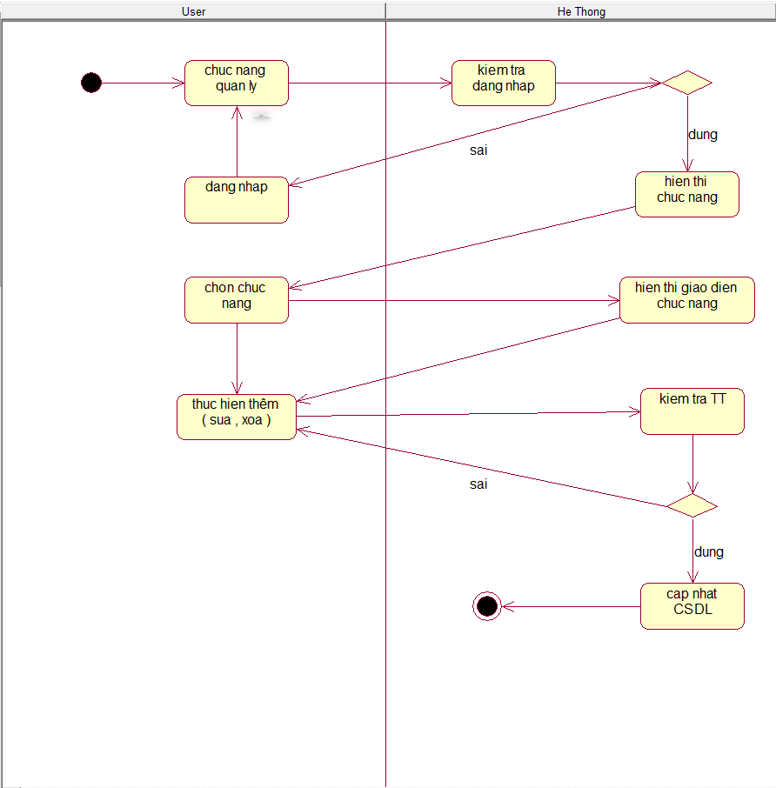

**A.**Mô tả các bước trong luồng nghiệp vụ cơ bản

* Bước 1 : Bộ phân quản lý yêu cầu chức năng quản lý nhân viên
* Bước 2 : Hệ thống kiểm tra đăng nhập

+ đăng nhập : chuyển sang bước 3

+ chưa đăng nhập : chuyển về form đăng nhập

* Bước 3 :chức năng quản lý nhân viên

+ hiển thị các chức năng quản lý sau đó chuyển sang bước 4

* Bước 4 : Lựa chọn chức năng

+ chọn chức năng sau đó chuyển sang bước 5

* Bước 5 : hiển thị chức năng

+ hiển thị giao diện chức nang tương ứng sau đó chuyển sang bước 6

Bước 6 : Thực hiện chức năng

+ thực hiện chức năng đã chọn thêm ( sửa , xóa )

* Bước 7 : Hệ thống kiểm tra

+ đúng: cập nhật CSDL

+ sai : quay lại bước 6

* Bước 8 : Kết thúc

**3.2.2.3 Biểu đồ trình tự**

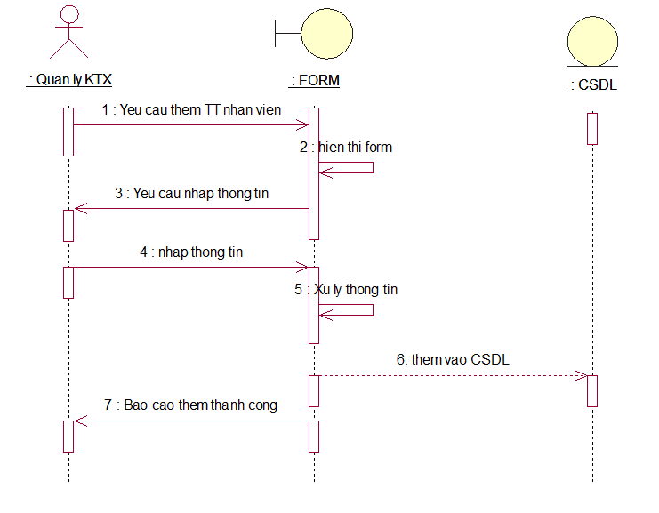

**1.Biểu đồ trình tự thêm nhân viên KTX**

**2.Biểu đồ trình tự sửa TT nhân viên**

**3.Biểu đồ trình tự xóa TT nhân viên**

**3.2.3 chức năng quản lý SV KTX**

**3.2.3.1 Biểu đồ use case chức năng quản lý SV KTX**

* **Đặc tả use case của chức năng quản lý Sinh viên KTX**

Tác nhân: nhân viên KTX , sinh viên

* **Dòng sự kiện chính**:

- sử dụng này bắt đầu khi Nhân viên ktx muốn thêm, sửa, hoặc xóa thông tin phòng từ hệ thống.

-Hệ thống hiển thị các lựa chọn

- Hệ thống yêu cầu Nhân viên ktx chọn công việc mà họ muốn thực hiện.

**\*Thêm** một sinh viên

-Hệ thống yêu cầu Nhân viên ktx nhập thông tin sinh viên :

* Mã sinh viên
* Họ tên
* Ngày sinh
* Giới tính
* Số điện thoại
* Email
* Khoá học

-Hệ thống cập nhật những thay đổi vừa được thực hiện.

**-**Nhân viên ktx nhập vào mã số sinh viên.

-Hệ thống hiển thị thông tin về sinh viên có mã số vừa nhập.

-Hệ thống nhắc Nhân viên ktx xác nhận việc xoá xóa.

-Nhân viên ktx xác nhận việc xoá.

-sinh viên đó sẽ bị xoá khỏi hệ thống.

* **Dòng sự kiện phụ**:

**-** Nhập mã số phòng không tồn tại.

- Hệ thống thông báo lỗi.

- Hệ thống yêu cầu Nhân viên ktx nhập vào một mã số phòng khác hoặc huỷ bỏ thao tác xoá hoặc sửa.

- Nếu Nhân viên ktx nhập mã số phòng khác thì quay lại luồng **Xoá** hoặc **Sửa**.

**3.2.3.2 Biểu đồ hoạt động**

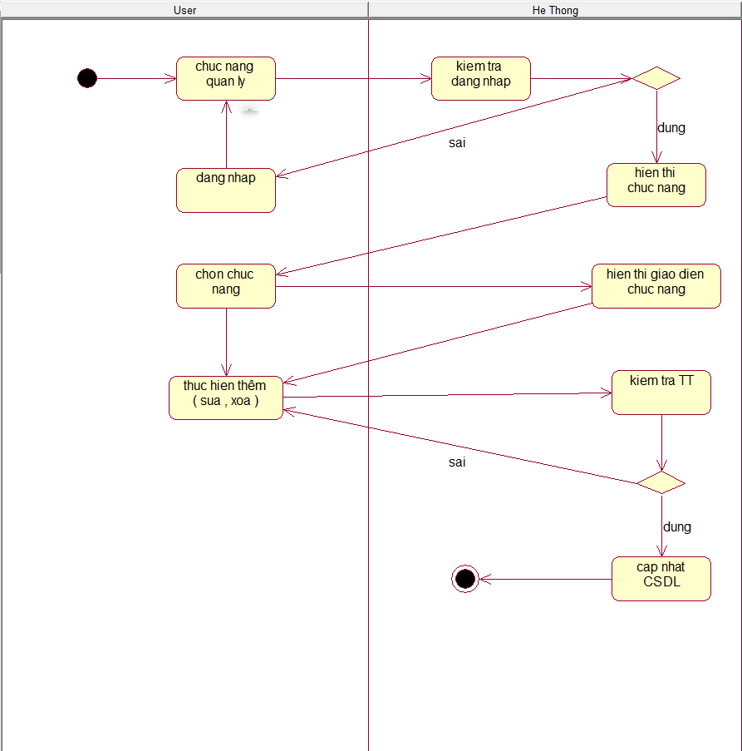

**A.**Mô tả các bước trong luồng nghiệp vụ cơ bản

* Bước 1 : Bộ phân quản lý yêu cầu chức năng quản lý sinh viên
* Bước 2 : Hệ thống kiểm tra đăng nhập

+ đăng nhập : chuyển sang bước 3

+ chưa đăng nhập : chuyển về form đăng nhập

* Bước 3 :chức năng quản lý sinh viên

+ hiển thị các chức năng quản lý sau đó chuyển sang bước 4

* Bước 4 : Lựa chọn chức năng

+ chọn chức năng sau đó chuyển sang bước 5

* Bước 5 : hiển thị chức năng

+ hiển thị giao diện chức nang tương ứng sau đó chuyển sang bước 6

Bước 6 : Thực hiện chức năng

+ thực hiện chức năng đã chọn thêm ( sửa , xóa )

* Bước 7 : Hệ thống kiểm tra

+ đúng: cập nhật CSDL

+ sai : quay lại bước 6

* Bước 8 : Kết thúc

**3.2.3.3 Biểu đồ trình tự**

**1.Biểu đồ trình tự thêm sinh viên**

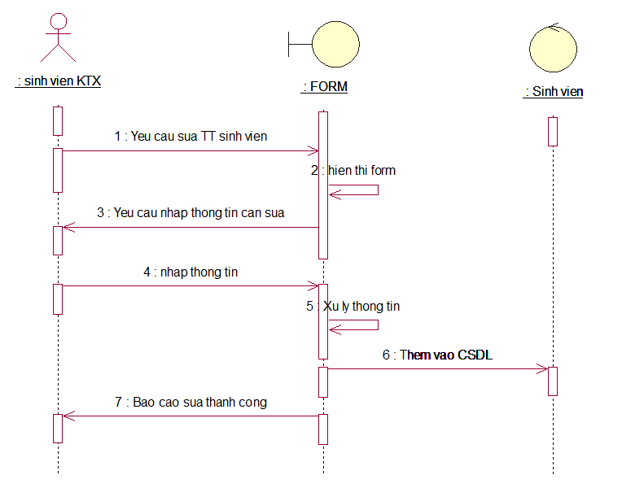

**2.Biểu đồ trình tự sửa TT sinh viên**

**3.Biểu đồ trình tự xóa TT sinh viên**

**3.2.4 Chức năng quản lý hợp đồng**

**3.2.4.1 Biểu đồ use case chức năng quản lý hợp đồng**

**Đặc tả use case quản lý hợp đồng**

**Tác nhân : quản lý ký túc xá , sinh viên**

* **Dòng sự kiện chính**:

-QL hoặc sinh viên đăng nhập vào hệ thống

-hệ thống kiểm tra CSDL , nếu đúng thì hiển thị trang chủ

-nhân viên chọn mục danh sách hợp đồng

-hệ thống hiển thị giao diện danh sách hợp đồng

- sinh viên chọn thêm hợp đồng (gia hạn , tìm kiếm)

-hệ thống hiển thị giao diện thêm hợp đồng và yêu cầu thêm thông tin hợp đồng

* **Dòng sự kiện phụ**:

-nhân viên nhập vào tài khoản và mật khẩu sai

-hệ thống báo lỗi và yêu cầu nhập lại

-nhân viên nhập vào thông tin hợp đồng không hợp lệ

-hệ thống báo lỗi và yêu cầu nhập lại thông tin

**3.2.4.2 Biểu đồ hoạt động**

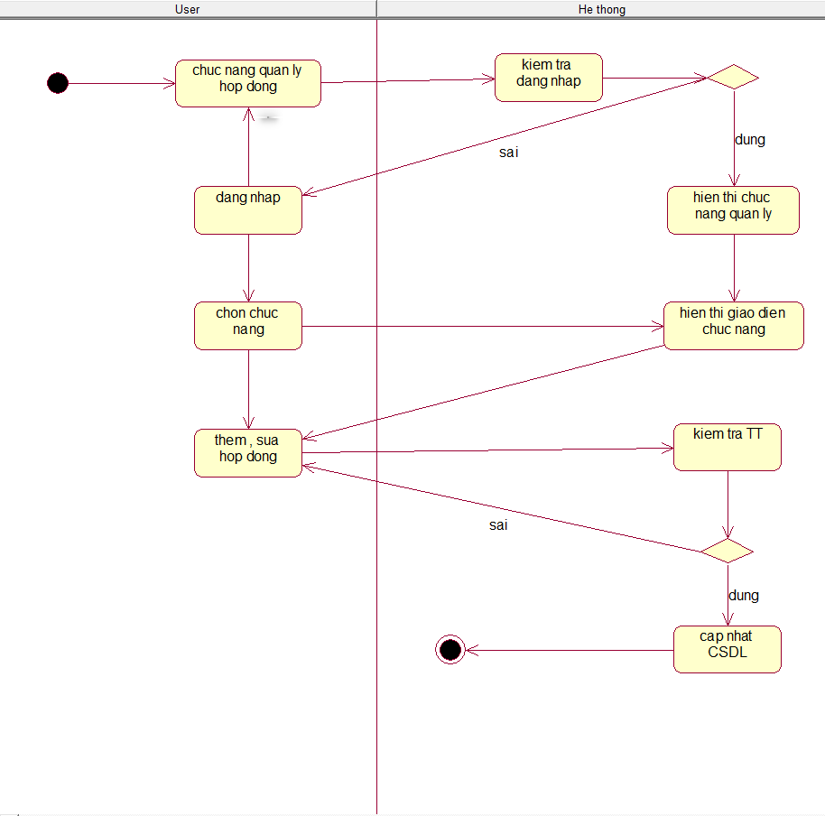

**A.**Mô tả các bước trong luồng nghiệp vụ cơ bản

* Bước 1 : Bộ phân quản lý yêu cầu chức năng quản lý hợp đồng
* Bước 2 : Hệ thống kiểm tra đăng nhập

+ đăng nhập : chuyển sang bước 3

+ chưa đăng nhập : chuyển về form đăng nhập

* Bước 3 :chức năng quản lý hợp đồng

+ hiển thị các chức năng quản lý sau đó chuyển sang bước 4

* Bước 4 : Lựa chọn chức năng

+ chọn chức năng sau đó chuyển sang bước 5

* Bước 5 : hiển thị chức năng

+ hiển thị giao diện chức nang tương ứng sau đó chuyển sang bước 6

Bước 6 : Thực hiện chức năng

+ thực hiện chức năng đã chọn thêm ( sửa ) hợp đồng

* Bước 7 : Hệ thống kiểm tra

+ đúng: cập nhật CSDL

+ sai : quay lại bước 6

* Bước 8 : Kết thúc

**3.2.4.3 Biểu đồ trình tự**

**1.Biểu đồ trình tự thêm hợp đồng**

**2.Biểu đồ trình tự sửa hợp đồng**

**3.2.6 Chức năng quản lý hóa đơn**

**3.2.6.1 Biểu đồ use case chức năng quản lý hoá đơn**

* **Đặc tả use case quản lý hóa đơn**

**Tác nhân : nhân viên KTX**

* **Dòng sự kiện chính:**

-Nhân viên đăng nhập vào hệ thống

-hệ thống kiểm tra CSDL , nếu đúng thì hiển thị trang chủ

-nhân viên chọn mục danh sách hóa đơn

-hệ thống hiển thị giao diện danh sách hóa đơn

- sinh viên chọn thêm thông tin hóa đơn (hoặc tìm kiếm)

-hệ thống hiển thị giao diện thêm hóa đơn và yêu cầu thêm thông tin hóa đơn

* **Dòng sự kiện phụ**:

-nhân viên nhập vào tài khoản và mật khẩu sai

-hệ thống báo lỗi và yêu cầu nhập lại

-nhân viên nhập vào thông tin hóa đơn

-hệ thống báo lỗi và yêu cầu nhập lại thông tin

**3.2.6.2 Biểu đồ hoạt động**

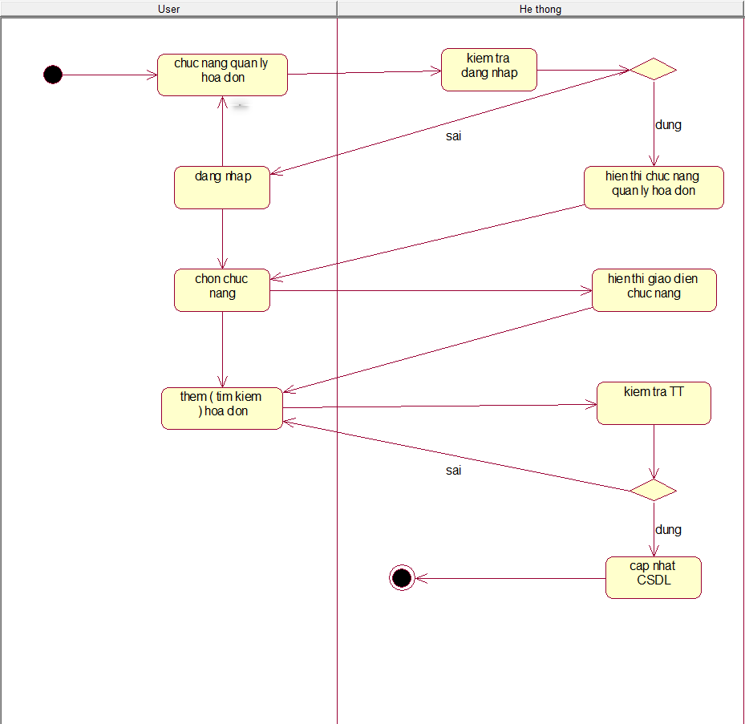

**A.**Mô tả các bước trong luồng nghiệp vụ cơ bản

* Bước 1 : Bộ phân quản lý yêu cầu chức năng quản lý hóa đơn
* Bước 2 : Hệ thống kiểm tra đăng nhập

+ đăng nhập : chuyển sang bước 3

+ chưa đăng nhập : chuyển về form đăng nhập

* Bước 3 :chức năng quản lý hóa đơn

+ hiển thị các chức năng quản lý sau đó chuyển sang bước 4

* Bước 4 : Lựa chọn chức năng

+ chọn chức năng sau đó chuyển sang bước 5

* Bước 5 : hiển thị chức năng

+ hiển thị giao diện chức nang tương ứng sau đó chuyển sang bước 6

Bước 6 : Thực hiện chức năng

+ thực hiện chức năng đã chọn thêm ( tìm kiếm ) hóa đơn

* Bước 7 : Hệ thống kiểm tra

+ đúng: cập nhật CSDL

+ sai : quay lại bước 6

* Bước 8 : Kết thúc

**3.2.5.3 Biểu đồ trình tự**



**1.Biểu đồ trình tự thêm hóa đơn**

**3.2.6 Chức năng quản lý thông tin điện nước**

**3.2.6.1 Biểu đồ use case chức năng quản lý hoá đơn**

**Đặc tả use case quản lý thông tin điện nước**

**Tác nhân : quản lý KTX , nhân viên KTX , sinh viên**

* **Dòng sự kiện chính**:

-QL hoặc sinh viên đăng nhập vào hệ thống

-hệ thống kiểm tra CSDL , nếu đúng thì hiển thị trang chủ

-nhân viên chọn mục danh sách thông tin điện nước

-hệ thống hiển thị giao diện danh sách thông tin điện nước

-nhân viên chọn thêm thông tin điện nước (sửa, tìm kiếm)

* **Dòng sự kiện phụ**:

-nhân viên nhập vào tài khoản và mật khẩu sai

-hệ thống báo lỗi và yêu cầu nhập lại

-nhân viên nhập vào thông tin điện nước không hợp lệ

-hệ thống báo lỗi và yêu cầu nhập lại thông tin

**2.2.5.2 Biểu đồ hoạt động**

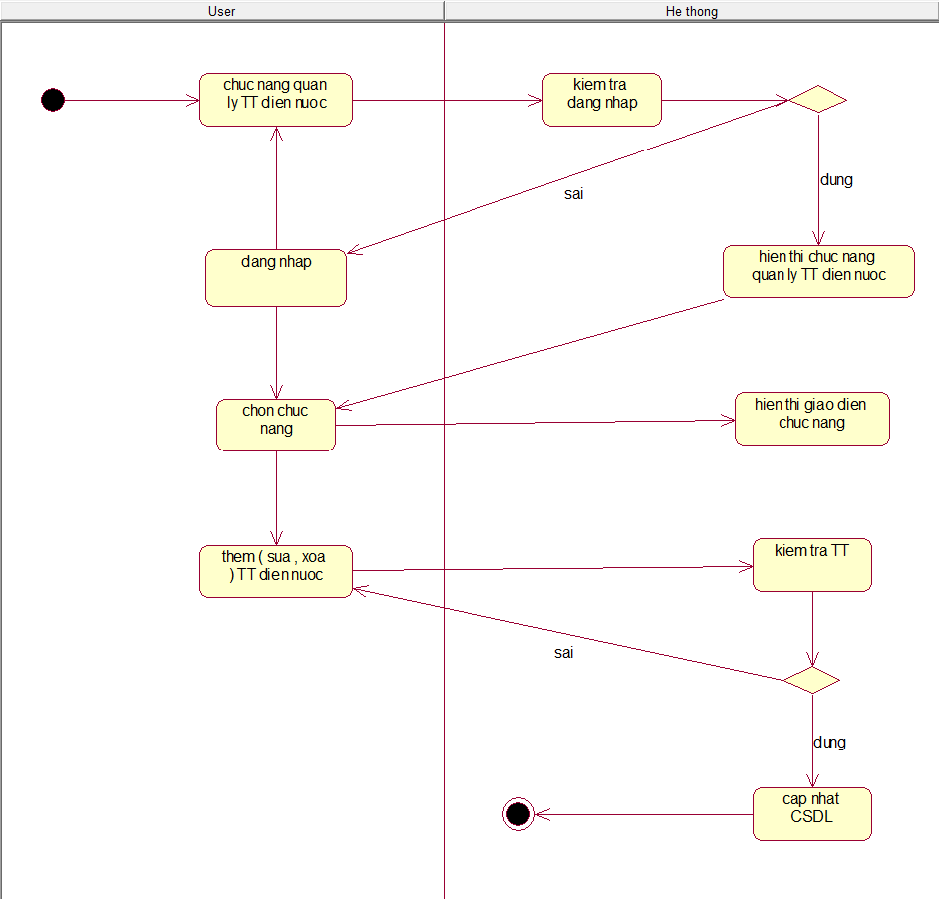

**A.**Mô tả các bước trong luồng nghiệp vụ cơ bản

* Bước 1 : Bộ phân quản lý yêu cầu chức năng quản lý thông tin điện nước
* Bước 2 : Hệ thống kiểm tra đăng nhập

+ đăng nhập : chuyển sang bước 3

+ chưa đăng nhập : chuyển về form đăng nhập

* Bước 3 :chức năng quản lý điện nước

+ hiển thị các chức năng quản lý sau đó chuyển sang bước 4

* Bước 4 : Lựa chọn chức năng

+ chọn chức năng sau đó chuyển sang bước 5

* Bước 5 : hiển thị chức năng

+ hiển thị giao diện chức nang tương ứng sau đó chuyển sang bước 6

Bước 6 : Thực hiện chức năng

+ thực hiện chức năng đã chọn thêm ( sửa , xóa ) TT điện nước

* Bước 7 : Hệ thống kiểm tra

+ đúng: cập nhật CSDL

+ sai : quay lại bước 6

* Bước 8 : Kết thúc

**2.2.5.3 Biểu đồ trình tự**

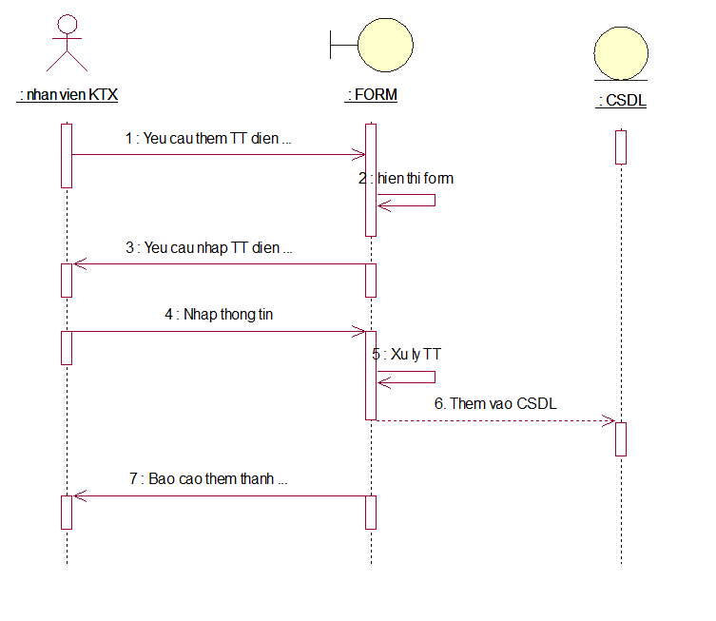

**1.Biểu đồ trình tự thêm TT điện nước**

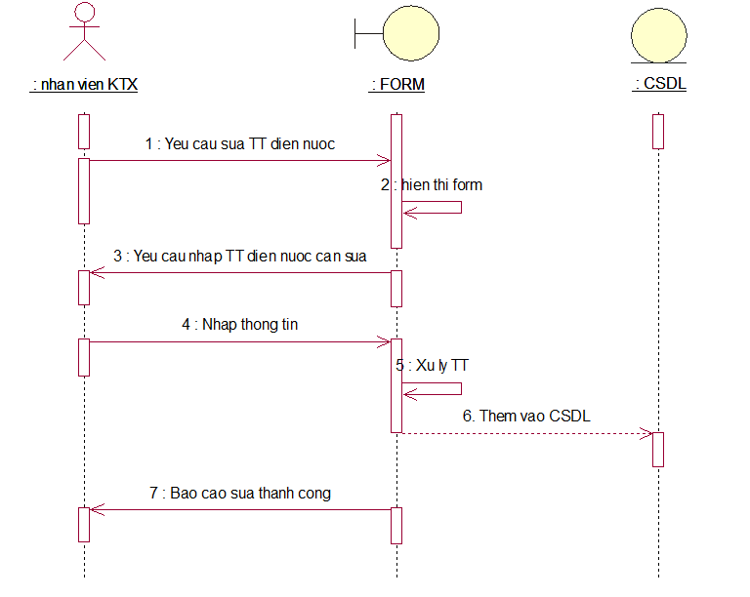

**2.Biểu đồ trình tự sửa TT điện nước**

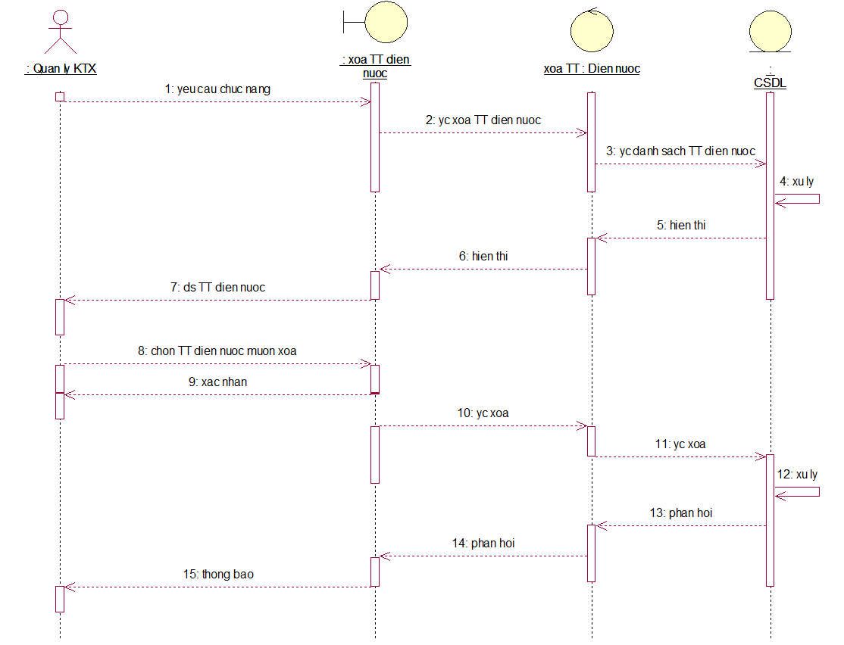

**3.Biểu đồ trình tự xóa TT điện nước**

**CHƯƠNG 4 : THIẾT KẾ**

**4.1 Thiết kế giao diện**

**4.1.1 Giao Diện Quản Lý Nhân Viên**

**4.1.2 Giao Diện Quản Lý Sinh Viên**

**4.1.3 Giao Diện Quản Lý Hóa Đơn**

**4.1.4 Giao Diện Quản Lý Hợp Đồng**

**4.1.4 Giao Diện Quản Lý Thông Tin Điện Nước**

**4.2 Thiết kế lưu trữ**

**CHƯƠNG V: LẬP TRÌNH**

Ngày nay đời sống con người càng phát triển, dẫn đến nhu cầu mua sắm và buôn bán của người dân ngày càng được nâng cao. Công việc quản lý của các chủ doanh nghiệp, cửa hàng càng gặp nhiều khó khan và phức tạp. Việc đưa ra các giải pháp công nghệ để áp dụng vào quản lý trong đời sống là cấp thiết.

Từ công tác nghiệp vụ liên quan hoạt động quản lý bán hàng, đề tài sẽ tiến hành và thiết kế một hệ thống quản lý mới nhằm tin học hóa các chú năng có thể được thực hiện trên máy tính. Từ đó, xây dựng một chương trình ứng dụng hỗ trợ cho quá trình thực hiện các chứng năng quản lý…

Như vậy, mục tiêu cuối là xây dụng phần mềm quản lý tối ưu. Đáp ứng nhu cầu kinh doanh em quyết định chọn phương án giải quyết để xây dựng phần mềm như sau:

+ Sử dụng ngôn ngữ lập trình CShap

+ Sử dụng công cụ hỗ trợ là visual studio 2019

+Sử dụng hệ quản trị cơ sở dữ liệu SQL Server Management Studio 2022

Do tính chất của cơ sở dữ liệu của bài toán nên chương trình này sử dụng ngôn ngữ lập trình CShap của Microsoft Visual Studio 2019 trong việc tạo giao diện và chương trình chính, kết hợp với Microsoft SQL Server 2022 tạo cơ sở dữ liệu và phân tích và thiết kế hệ thống thông tin.

Ngôn ngữ CShap là một ngôn ngữ được dẫn xuất từ C và C++, nhưng nó được tạo từ nền tảng phát triển hơn. Microsoft bắt đầu với công việc trong C và C++ và thêm vào những đặc tính mới để làm cho ngôn ngữ này dễ sử dụng hơn. Nhiều trong số những đặc tính này khá giống với những đặc tính có trong ngôn ngữ Java. Không dừng lại ở đó, CShap có tính ưu việt hơn hẳn ở các ngôn ngữ khác như:

Là ngôn ngữ đơn giản

Là ngôn ngữ hiện đại

Là ngôn ngữ hướng đối tượng

Là ngôn ngữ mạnh mẽ và mềm dẻo

Là ngôn ngữ có ít từ khóa

Là ngôn ngữ hướng module

Bên cạnh đó, CShap còn hỗ trợ quản lý Cơ sở dữ liệu, Internet, tính năng kết nối môi trường dữ liệu Access, SQL, … được thực hiện bằng nhiều cách.

Hệ thống “Quản lý bán hàng đồ gia dụng” là hệ thống quản lý cơ sở dữ liệu (lưu trữ, tra cứu …) tại Cửa hàng, Siêu thị… Do đó việc dùng ngôn ngữ CShap là thích hợp

**CHƯƠNG 6: KIỂM THỬ PHẦN MỀM**

|  |  |  |  |  |  |
| --- | --- | --- | --- | --- | --- |
| **TestCaseID** | **Small function** | **Pre_condition** | **Test_operation** | **Expected Result** | **Actual Result** |
| Login_01 |  |  | Double click file VisionFX Treasury.exe or VisionFX Branch | Hiện form login 1 | P |
| Login_02 | Kiểm tra GUI – Login | form 1 | Tab Key | Thứ tự Tab từ trên xuống dưới , từ trái sang phải | P |
| Login_03 | Vị trí form | Form được hiển thị ở giữa màn hình | P |  |
| Login_04 | Kích thước form | Không thể thay đổi kích thước form | P |  |
| Login_05 | Di chuyển form | Có thể di chuyển form | P |  |
| Login_06 | fields login form 1 | - Labels and buttons :  + Tên đăng nhập  + Mật khẩu  - 2 buttons: Đăng nhập, Thoát | P |  |
| Login_07 | Kiểm tra dữ liệu hiển thị field password | Dữ liệu nhập vào phải hiển thị " * " |  |  |
| Login_08 | Kiểm tra textbox | - Tên đăng nhập textbox: hợp lệ và dữ liệu ban đầu trống  -Mật khẩu: hợp lệ và dữ liệu ban đầu trống |  |  |
| Login_09 | Kiểm tra field  Tài khoản |  | 1. Nhập đúng dữ liệu  2. Nhập đúng dữ liệu trong fields  3. Đăng nhập | Hiển thị " Đăng nhập thành công " | P |
| Login_10 | 1.Không nhập dữ liệu  2. Đăng nhập | Hiển thị " Hãy nhập tài khoản và mật khẩu " | P |  |
| Login_11 | 1. Nhập sai dữ liệu  2. Đăng nhập | Hiển thị "Tên đăng nhập hoặc mật khẩu sai" | P |  |
| Login_12 | Kiểm tra field Mật khẩu |  | 1. Nhập đúng dữ liệu  2. Đăng nhập | Hiển thị " Đăng nhập thành công " | P |
| Login_13 | 1. Không nhập dữ liệu  2. Đăng nhập | Hiển thị " Nhập mật khẩu" | P |  |
| Login_14 | 1. Nhập dữ liệu  sai  2.Đăng nhập | Hiển thị " Tên đăng nhập hoặc mật khẩu sai " | P |  |
| Login_15 | 1. Nhập đúng dữ liệu textboxs  2. Đăng nhập | Hiển thị form 2 |  |  |

**CHƯƠNG VII: ĐÓNG GÓI, BẢO TRÌ PHẦN MỀM**

**7.1 Cách đóng gói phần mềm**

Bước 1: Cần tải và download gói Setup Projects về.

Bước 2: Mở Project của mình lên nhấn phải chuột chọn vào Solution => Add => New Project.

Bước 3: Bạn nhấn chọn vào Visual Studio Installer => Setup Project.

Bước 4: Sau khi tạo xong thì sẽ xuất hiện một giao diện như hình dưới.

Bước 5: Chọn tên Project của bạn sau đó nhấn chọn Primary ouput và nhấn OK.

Bước 6: Tiếp tục bạn nhấn phải chuột vào Primary output mới tạo và chọn Create Shortcut to Primary output.

Bước 7: Tiếp theo bạn hãy di chuyển Shortcut vừa tạo ở thư mục Application Folder vào thư mục User’s Desktop.

Bước 8: Đây là bước thiết lập icon cho File Exe.

Bước 9: Bạn nhấp chọn vào thư mục User’s Programs Menu.

Bước 10: Tương tự hãy thiết lập icon cho Shortcut như ở trên.

Bước 11: Vào mục Properties => Author để chỉnh tên tác giả và mục Manufacturer để chỉnh tên nhà sản xuất.

Bước 12: Tiến hành Rebuild lại File Setup.

**7.2 Khái niệm bảo trì phần mềm**

Bảo trì phần mềm (tiếng Anh software maintenance) bao gồm điều chỉnh các lỗi mà chưa được phát hiện trong các giai đoạn trước của chu kỳ sống của một phần mềm, nâng cấp tính năng sử dụng và an toàn vận hành của phần mềm. Bảo trì phần mềm có thể chiếm đến 65%-75% công sức trong chu kỳ sống của một phần mềm.

Quá trình phát triển phần mềm bao gồm rất nhiều giai đoạn: thu thập yêu cầu, phân tích, thiết kế, xây dựng, kiểm tra, triển khai và bảo trì phần mềm. Nhiệm vụ của giai đoạn bảo trì phần mềm là giữ cho phần mềm được cập nhật khi môi trường thay đổi và yêu cầu người sử dụng thay đổi.

**7.3 Lý do phải bảo trì phần mềm**

Sử dụng phần mềm không bị gián đoạn: Thử nghĩ một ví dụ nhỏ thôi, chiếc điện thoại đang dùng bị hết pin chắc hẳn sẽ khiến chúng ta bực mình. Khi phần mềm đến giai đoạn bảo trì cũng vậy, không thể nói phần mềm “hết pin” được, nhưng việc định kỳ để kiểm tra lỗi và khắc phục là điều cần phải làm, có như vậy mới tránh được các rủi ro.

- Rút ngắn tối đa thời gian phần mềm hỏng hóc, ngưng hoạt động, đồng thời giảm thiểu chi phí bảo trì. Trước khi hết hạn bảo hành phần mềm, bạn nên chuẩn bị cho việc bảo trì, bởi lẽ việc bảo trì sớm cũng như việc bạn phát hiện bệnh sớm, nhờ đó mà sửa chữa kịp thời hay nâng cấp phần mềm nhằm đảm bảo duy trì phần mềm chạy ổn định. Việc bảo trì nên thực hiện tối thiểu 1 lần/ 1 năm.

- Duy trì độ an toàn, bảo mật của phần mềm. Chắc các bạn đã từng nghe qua, dù là công nghệ tiên tiến đến mấy thì cũng có những lúc sẽ có lỗ hổng. Dù hiện đại nhưng suy cho cùng thì vẫn là máy móc, mà máy móc thì cần phải được bảo trì, sửa chữa và nâng cấp để hoạt động được tốt. Ở lĩnh vực phần mềm, việc bảo trì lại càng cần được đề cao vì lượng dữ liệu lớn, độ bảo mật và an toàn cần được duy trì.

**KẾT LUẬN**

Sau một thời gian thời gian tích cực làm việc và nghiên cứu của em, với  
sự hướng dẫn, chỉ bảo nhiệt tình của cô giáo giảng dạy bộ môn – cô Lê Thị  
Trang Linh em đã hoàn thành bản báo cáo của mình với đề tài : “Hệ thống  
quản lý ký túc xá sinh viên”.

Tuy nhiên với vốn kinh nghiệm còn hạn chế, dù đã rất cố gắng nhưng  
không thể tránh khỏi những thiếu sót. Em rất mong sẽ nhận được sự chỉ bảo,  
đóng góp ý kiến của các thầy cô để em có điều kiện bổ sung kiến thức, phục  
vụ tốt hơn cho việc học tập sau này.

Cuối cùng em xin chúc các thầy cô luôn dồi dào sức khỏe và thành công  
trong sự nghiệp giảng dạy cao quý của mình.  
 Em xin trân thành cảm ơn!